АДМИНИСТРАЦИЯ ЛЕНИНГРАДСКОЙ ОБЛАСТИ
КОМИТЕТ ПО КУЛЬТУРЕ ЛЕНИНГРАДСКОЙ ОБЛАСТИ

ПРИКАЗ

«___»____________2019 г. №___________________
г. Санкт-Петербург

Об установлении границ территории и предмета охраны объекта культурного наследия федерального значения «Усадьба Альбрехта», 1836 г., расположенного по адресу: Ленинградская область, Кингисеппский муниципальный район, Котельское сельское поселение, дер. Котлы, 97

В соответствии со статьями 3.1, 9.1, 20, 33 Федерального закона от 25 июня 2002 года № 73-ФЗ «Об объектах культурного наследия (памятниках истории и культуры) народов Российской Федерации», ст. 4 закона Ленинградской области от 25 декабря 2015 года № 140-оз «О государственной охране, сохранении, использовании и популяризации объектов культурного наследия (памятников истории и культуры) народов Российской Федерации, расположенных на территории Ленинградской области», п. 2.2.1. Положения о комитете по культуре Ленинградской области, утвержденного постановлением Правительства Ленинградской области от 24 октября 2017 года № 431, приказываю:
- Установить границы и режим использования территории объекта культурного наследия федерального значения «Усадьба Альбрехта», 1836 г. (ансамбль) по адресу: Ленинградская область, Кингисеппский муниципальный район, Котельское сельское поселение, дер. Котлы, 97, принятого под государственную охрану Указом Президента Российской Федерации от 20 февраля 1995 года № 176, согласно приложению 1 к настоящему приказу.
- Установить предмет охраны объекта культурного наследия федерального значения «Усадьба Альбрехта», 1836 г. (ансамбль) по адресу: Ленинградская область, Кингисеппский муниципальный район, Котельское сельское поселение, дер. Котлы, 97, согласно приложению 2 к настоящему приказу.
- Отделу по осуществлению полномочий Российской Федерации в сфере объектов культурного наследия департамента государственной охраны, сохранения и использования объектов культурного наследия комитета по культуре Ленинградской области обеспечить:
- внесение соответствующих сведений в Единый государственный реестр объектов культурного наследия (памятников истории и культуры) народов Российской Федерации;
- копию настоящего приказа направить в сроки, установленные действующим законодательством, в федеральный орган исполнительной власти, уполномоченный Правительством Российской Федерации на осуществление государственного кадастрового учета, государственной регистрации прав, ведение Единого государственного реестра недвижимости и предоставление сведений, содержащихся в Едином государственном реестре недвижимости, его территориальные органы.
- Отделу взаимодействия с муниципальными образованиями, информатизации и организационной работы комитета по культуре Ленинградской области обеспечить размещение настоящего приказа на сайте комитета по культуре Ленинградской области в информационно-телекоммуникационной сети «Интернет».
- Контроль за исполнением настоящего приказа возложить на заместителя начальника департамента государственной охраны, сохранения и использования объектов культурного наследия комитета по культуре Ленинградской области.
- Настоящий приказ вступает в силу со дня его официального опубликования.

Председатель комитета В.О. Цой
Согласовано:
Начальник департамента государственной охраны, сохранения и использования объектов культурного наследия комитета по культуре Ленинградской области

____________________________ А.Н. Карлов

Заместитель начальника департамента государственной охраны, сохранения и использования объектов культурного наследия комитета по культуре Ленинградской области

____________________________ Г.Е. Лазарева

Начальник отдела по осуществлению полномочий Российской Федерации департамента государственной охраны, сохранения и использования объектов культурного наследия комитета по культуре Ленинградской области

_____________________________ Н.П. Большакова

Начальник сектора судебного и административного производства комитета по культуре Ленинградской области

____________________________ Ю.И. Юруть

Ознакомлен:
Заместитель начальника департамента государственной охраны, сохранения и использования объектов культурного наследия комитета по культуре Ленинградской области

____________________________ Г.Е. Лазарева

Начальник отдела взаимодействия с муниципальными образованиями, информатизации и организационной работы комитета по культуре Ленинградской области

_____________________________ Т.П. Павлова

Главный специалист отдела по осуществлению полномочий Российской Федерации в сфере объектов культурного наследия департамента государственной охраны, сохранения и использования объектов культурного наследия комитета по культуре Ленинградской области

____________________________ Н.И. Корнилова

Подготовлено:
Главный специалист отдела по осуществлению полномочий Российской Федерации в сфере
объектов культурного наследия департамента государственной охраны, сохранения
и использования объектов культурного наследия комитета по культуре Ленинградской области

____________________________ Н.И. Корнилова
Приложение № 1
к приказу комитета по культуре
Ленинградской области
от «___» _____________2019 г.
№ _________________________

Границы территории объекта культурного наследия федерального значения «Усадьба Альбрехта», 1836 г. (ансамбль) по адресу: Ленинградская область, Кингисеппский муниципальный район, Котельское сельское поселение,
дер. Котлы, 97

1. Текстовое описание границ
Текстовое описание границ территории объекта культурного наследия представлено в форме таблицы.

2. Карта (схема) границ территории объекта культурного наследия федерального значения «Усадьба Альбрехта», 1836 г. (ансамбль) по адресу: Ленинградская область, Кингисеппский муниципальный район, Котельское сельское поселение, дер. Котлы, 97

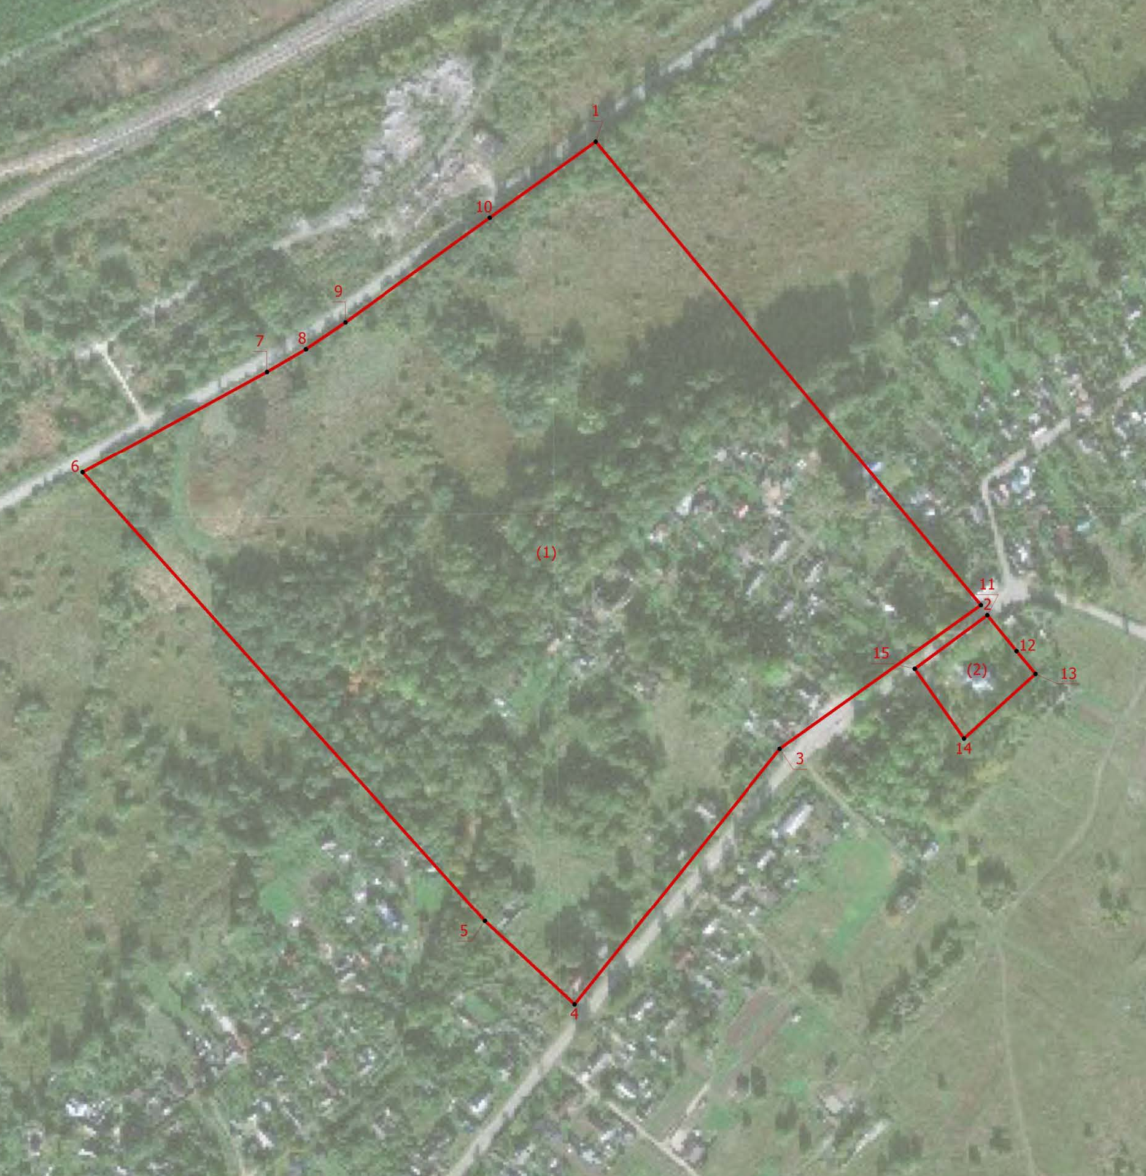

Условные обозначения:

 |  | - территория объекта культурного наследия;
 |  | - характерная точка границы, сведения о которой позволяют однозначно определить ее положение на местности;
1 |  | - обозначение новой характерной точки;
3. Карта (схема) поворотных точек границ территории объекта культурного наследия федерального значения «Усадьба Альбрехта», 1836 г. (ансамбль)
по адресу: Ленинградская область, Кингисеппский муниципальный район, Котельское сельское поселение, дер. Котлы, 97
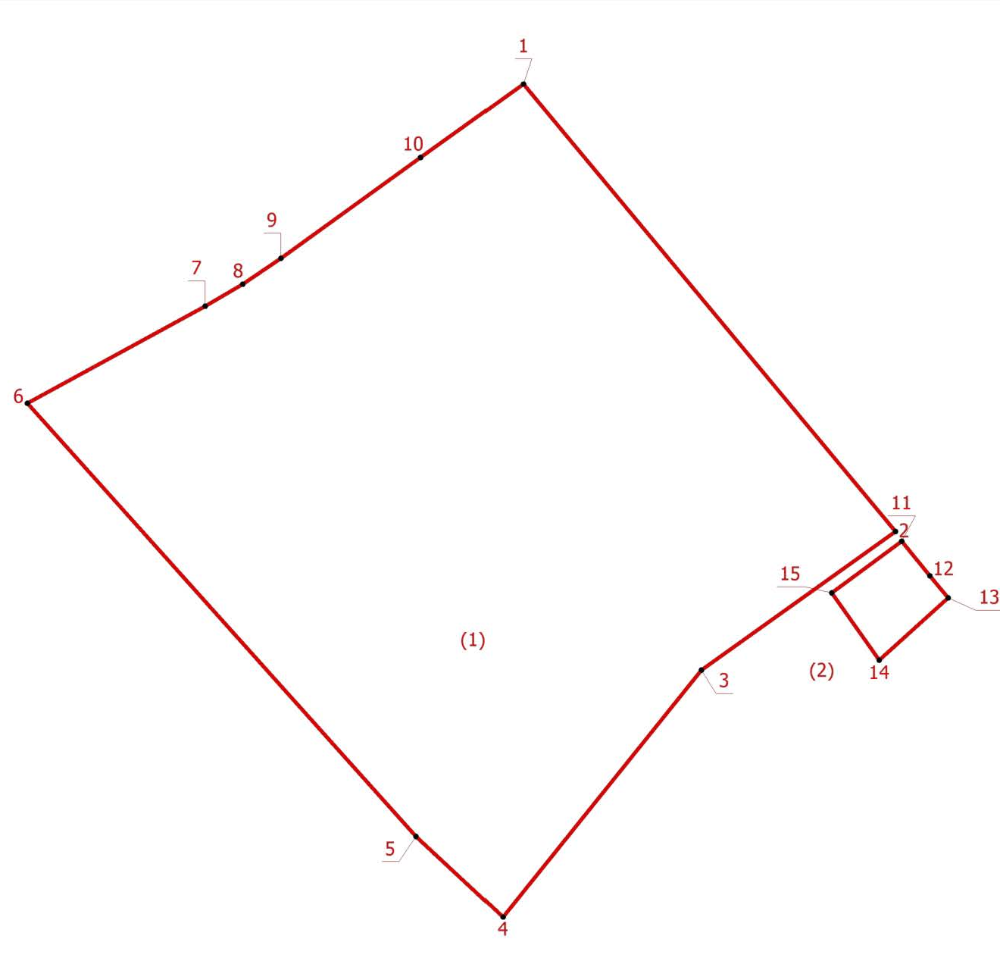
 |  | - территория объекта культурного наследия;
 |  | - характерная точка границы, сведения о которой позволяют однозначно определить ее положение на местности;
1 |  | - обозначение новой характерной точки;

4. Перечень координат поворотных (характерных) точек границ территории объекта культурного наследия федерального значения «Усадьба Альбрехта», 1836 г. (ансамбль) по адресу: Ленинградская область, Кингисеппский муниципальный район, Котельское сельское поселение, дер. Котлы, 97

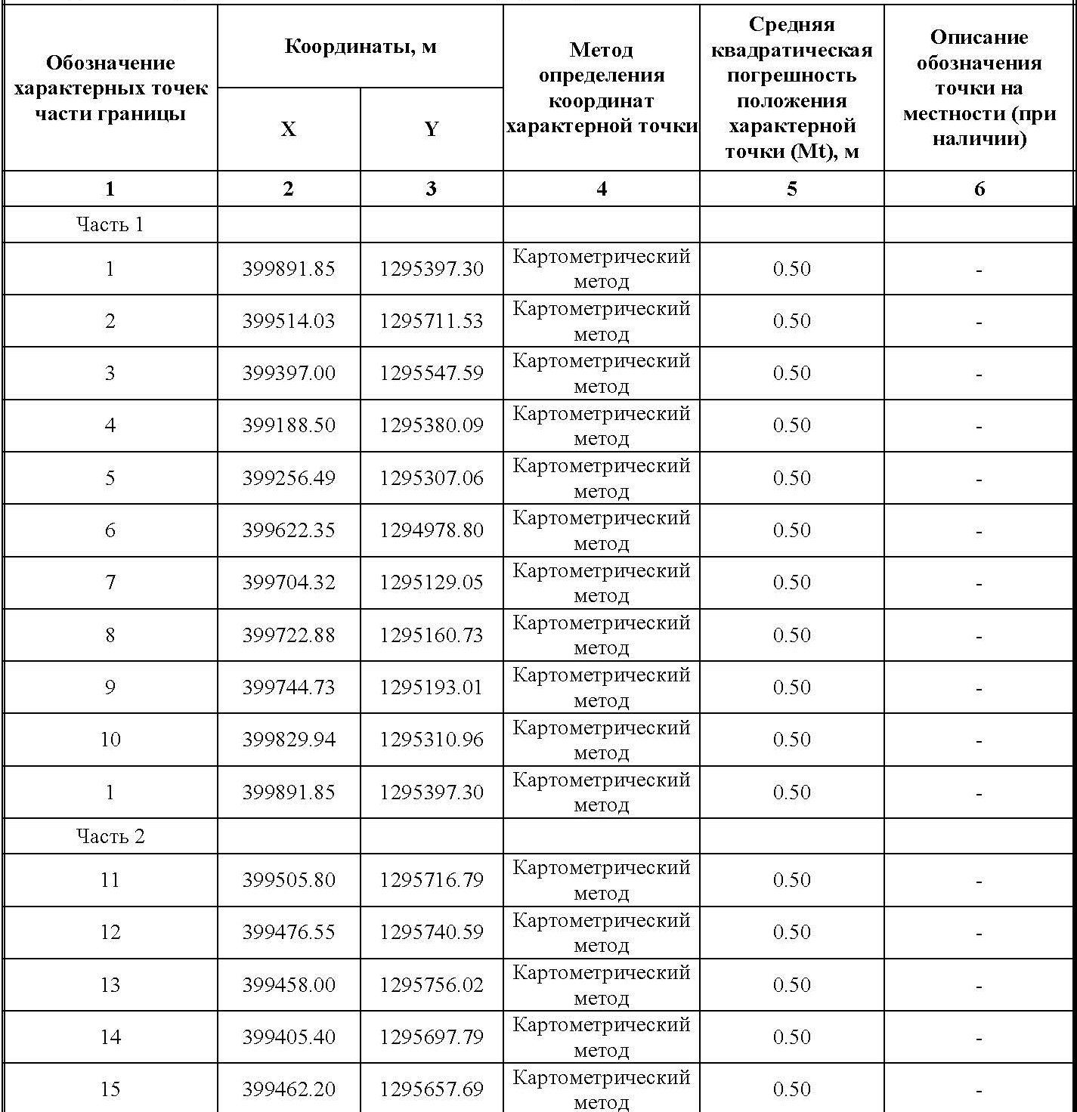

Режим использования территории объекта культурного наследия федерального значения «Усадьба Альбрехта», 1836 г. (ансамбль) по адресу: Ленинградская область, Кингисеппский муниципальный район, Котельское сельское поселение, дер. Котлы, 97

На территории Ансамбля разрешается:
- проведение работ по сохранению объекта культурного наследия (меры, направленные на обеспечение физической сохранности и сохранение историко-культурной ценности объекта культурного наследия, предусматривающие консервацию, ремонт, реставрацию, приспособление объекта культурного наследия для современного использования и включающие в себя научно-исследовательские, изыскательские, проектные и производственные работы, научное руководство за проведением работ по сохранению объекта культурного наследия, технический и авторский надзор за проведение этих работ);
- разрешается ведение хозяйственной деятельности, не противоречащей требованиям обеспечения сохранности объекта культурного наследия;
- реконструкция, ремонт существующих дорог, инженерных коммуникаций, благоустройство, озеленение, установка малых архитектурных форм, иная хозяйственная деятельность (по согласованию с региональным органом охраны объектов культурного наследия), не противоречащая требованиям обеспечения сохранности объекта культурного наследия и позволяющая обеспечить функционирование объекта культурного наследия в современных условиях, обеспечивающая недопущение ухудшения состояния территории объекта культурного наследия.

На территории Ансамбля запрещается:
- строительство объектов капитального строительства и увеличение объемно-пространственных характеристик, существующих на территории памятника объектов капитального строительства; проведение земляных, строительных, мелиоративных и иных работ, за исключением работ по сохранению объекта культурного наследия или его отдельных элементов, сохранению историко-градостроительной или природной среды объекта культурного наследия;
- установка рекламных конструкций, распространение наружной рекламы;
- осуществление любых видов деятельности, ухудшающих экологические условия и гидрологический режим на территории объекта культурного наследия, создающих вибрационные нагрузки динамическим воздействием на грунты в зоне их взаимодействия с объектами культурного наследия.

Приложение № 2
к приказу комитета по культуре
Ленинградской области
от «___» _____________ 2019 г.
№ _________________________

Предмет охраны
объекта культурного наследия федерального значения «Усадьба Альбрехта», 1836 г. (ансамбль) по адресу: Ленинградская область, Кингисеппский муниципальный район, Котельское сельское поселение,
дер. Котлы, 97

№  п/п | Виды предмета охраны | Предмет охраны | Фотофиксация
1 | 2 | 3 | 4
1 | Объемно-пространственное решение территории: | местоположение ансамбля в границах территории, по адресу: Ленинградская область, Кингисеппский муниципальный район, Котельское сельское поселение, дер. Котлы.  визуальные связи;  месторасположения парка с фруктовым садом – партерная зона; | 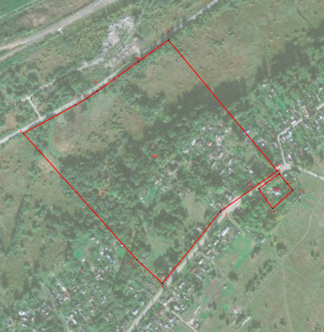  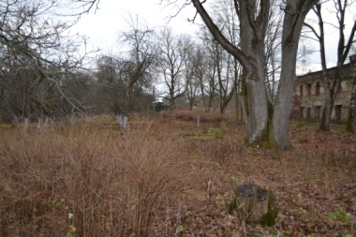
2 | Объемно-пространственное решение: | - Усадебный дом:  исторические габариты и конфигурация двухэтажного прямоугольного в плане здания;  исторические габариты, конфигурация и высотные отметки портика;  - Конюшня. 1860 г.:  исторические габариты и конфигурация двухэтажного прямоугольного в плане здания;  - Амбар. 1854 г.:  исторические габариты и конфигурация одноэтажного прямоугольного в плане здания;  - Конюшня. 1885 г.:  исторические габариты и конфигурация одноэтажного прямоугольного в плане здания с ризалитами;  - Скотный двор. 1900 г. Оранжерея. 1903 г.:  исторические габариты и конфигурация одноэтажного прямоугольного в плане здания;  - Часовня (1784):  исторические габариты и конфигурация одноэтажного прямоугольного в плане здания;  - Ограда (часть сооружения):  - исторические габариты (фрагмент вдоль северной дороги к Усадебному дому с и фрагмент у дороги с юга);  - конфигурация ограды (прямоугольная в плане);  - Церковь Николая Чудотворца. 1888 г. Ворота:  исторические габариты и конфигурация прямоугольного в плане здания церкви том числе притвор с трапезной, четверик основного объема, одна апсида и три крыльца западного, северного и южного фасадов;  исторические габариты и конфигурация одного шлемовидного купола и цилиндрического светового барабана;  исторические габариты и конфигурация квадратной колокольни и цилиндрического светового барабана;  - Склеп. Кон. XVIII в.  исторические габариты и конфигурация одноэтажного прямоугольного в плане здания;  - Сарай каменный. 1854 г.  исторические габариты и конфигурация одноэтажного прямоугольного в плане здания;  - Усадебный парк.  исторические габариты, планировка (регулярная), месторасположение  (партерная зона); | 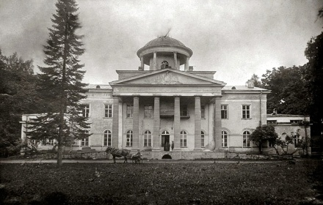  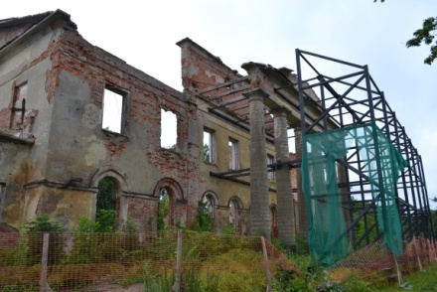  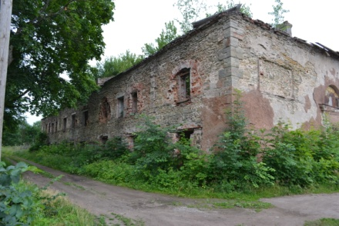  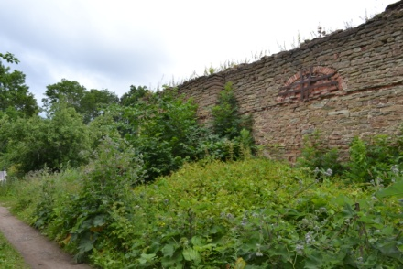  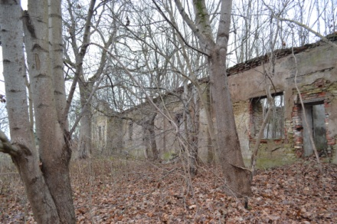  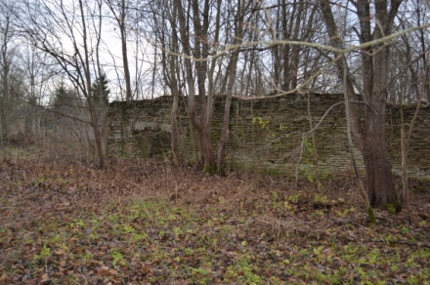  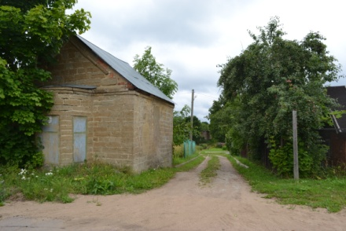  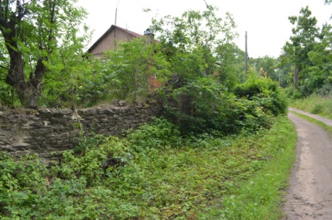  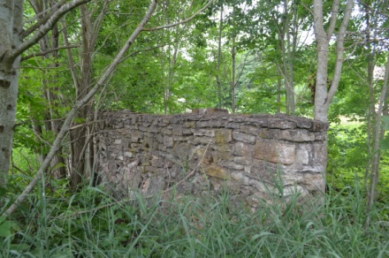  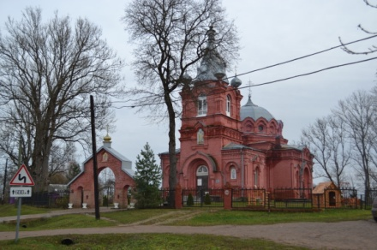  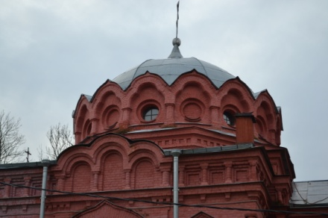  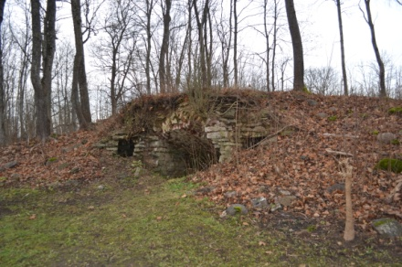  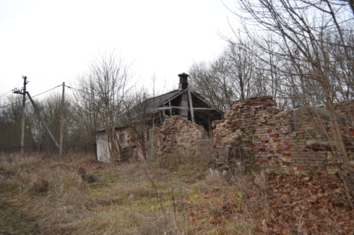  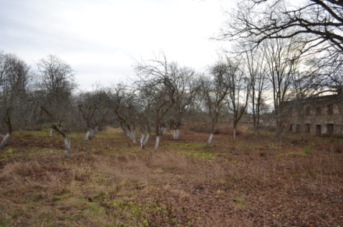
3 | Конструктивная система: | - Усадебный дом:  исторические фундаменты;  наружные и внутренние исторические капитальные  стены, материл (кирпич);  - Конюшня. 1860 г.:  исторические фундаменты;  наружные и внутренние исторические капитальные стены, материл (лещадная плита);  - Амбар. 1854 г.:  исторические фундаменты;  наружные и внутренние исторические капитальные стены, материл (кирпич, лещадная плита);  - Конюшня. 1885 г.:  исторические фундаменты;  наружные и внутренние исторические капитальные стены, материл (лещадная плита, природный камень);  - Скотный двор. 1900 г. Оранжерея. 1903 г.:  исторические фундаменты;  наружные и внутренние исторические капитальные стены, материл (лещадная плита,);  - Часовня (1784):  исторические фундаменты;  наружные и внутренние исторические капитальные стены, материл (известняк);  - Ограда (часть сооружения):  исторические фундаменты;  материл (лещадная плита);  - Церковь Николая Чудотворца. 1888 г. Ворота:  исторические фундаменты;  исторические наружные и внутренние капитальные стены (материал – кирпич);  - Склеп. Кон. XVIII в.  исторические фундаменты;  исторические капитальные стены, своды (материал – кирпич);  - Сарай каменный. 1854 г.  исторические фундаменты;  наружные и внутренние исторические капитальные стены, материл (кирпич, лещадная плита, природный камень); | 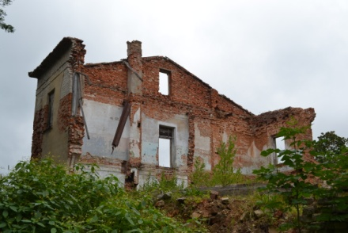  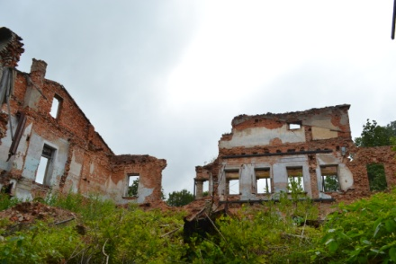  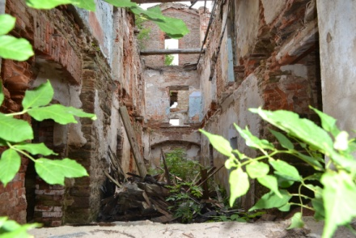  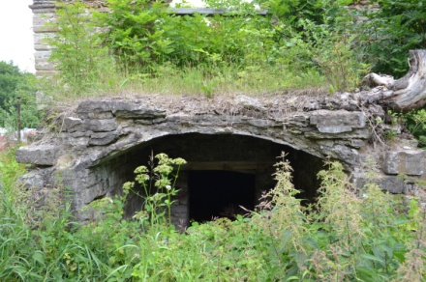  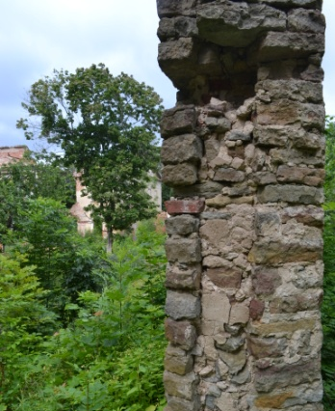  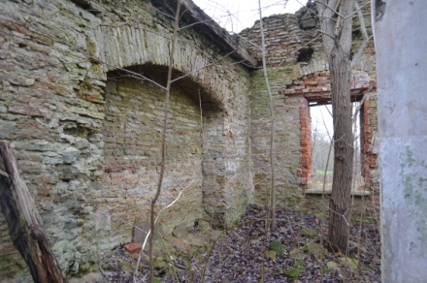  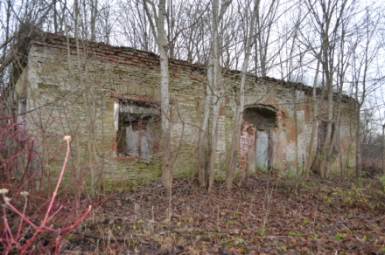  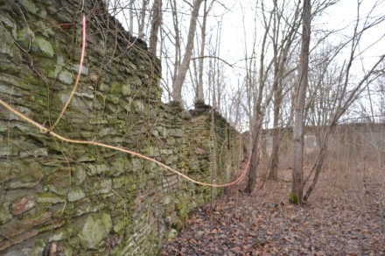  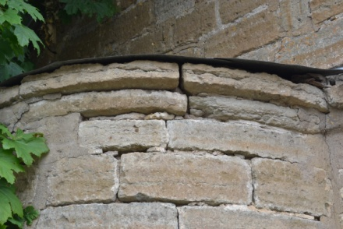  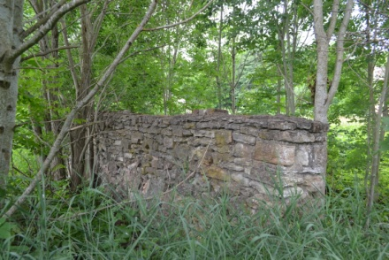  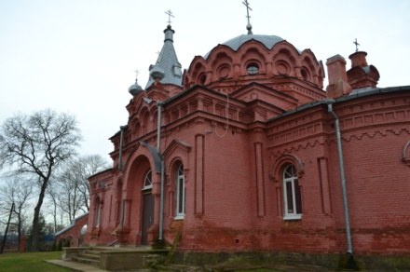  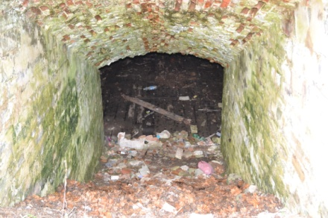  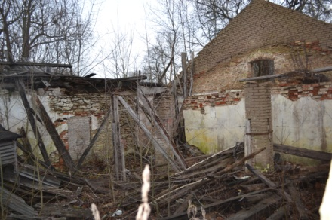
4 | Объемно-планировочное решение: | - Усадебный дом:  объемно-планировочное решение в габаритах наружных и внутренних капитальных стен;  - Конюшня. 1860 г.:  объемно-планировочное решение в габаритах наружных и внутренних капитальных стен;  - Амбар. 1854 г.:  объемно-планировочное решение в габаритах наружных и внутренних капитальных стен;  - Конюшня. 1885 г.:  объемно-планировочное решение в габаритах наружных и внутренних капитальных стен  - Скотный двор. 1900 г. Оранжерея. 1903 г.:  объемно-планировочное решение в габаритах наружных и внутренних капитальных стен;  - Часовня. Не ранее 1783 г.:  объемно-планировочное решение в габаритах наружных и внутренних капитальных стен;  - Ограда (сохранившаяся часть сооружения):  объемно-планировочное решение в границах территории;  - Церковь Николая Чудотворца. 1888 г. Ворота:  объемно-планировочное решение в габаритах наружных и внутренних капитальных стен;  - Склеп. Кон. XVIII в.:  объемно-планировочное решение в границах территории;  - Сарай каменный. 1854 г.:  объемно-планировочное решение в габаритах наружных и внутренних капитальных стен;
5 | Архитектурно-художественное решение: | - Усадебный дом:  материал и тип наружной облицовки – гладкая окрашенная штукатурка;  местоположение, габариты и конфигурация оконных проемов (на первом этаже арочные оконные проемы, на втором этаже – прямоугольные)  местоположение, габариты и конфигурация дверных проемов (на первом этаже арочные дверные проемы) ;  декоративное оформление фасадов:  профилированная тяга на первом этаже в уровне основания арок оконных проемов);  фронтоны на юго-западном и северо-восточном фасадах: конфигурация,  профилированный карниз,  портик:  6 колонн дорического ордера, их материал - известняк,  фриз,  фронтон,  профиль карнизов  - Конюшня. 1860 г.:  материал и тип наружной облицовки – лещадная плита;  материал и тип наружной отделки углов здания прямоугольным рустом– натуральный камень;  местоположение и габариты полуциркульных оконных проемов второго этажа с клинчатыми перемычками;  местоположение и габариты прямоугольных оконных проемов первого этажа;  - Амбар. 1854 г.:  местоположение и габариты полуциркульных оконных проемов первого этажа с клинчатыми перемычками;  подоконная тяга, материал – лещадная плита;  местоположение и габариты арочного дверного проема на юго-западном фасаде;  местоположение и габариты арочных спусков в подвальные помещения на юго-западном фасаде;  - Конюшня. 1885 г.:  местоположение и габариты ризалитов с фронтонами;  местоположение и габариты прямоугольных оконных проемов второго этажа с клинчатыми перемычками и подоконными досками с фаской (материал – натуральный камень);  местоположение и габариты дверных проемов с клинчатыми перемычками;  - Скотный двор. 1900 г. Оранжерея. 1903 г.:  местоположение и габариты контрфорсов по юго-восточному фасаду;  - Часовня (1784):  профилированный карниз по периметру здания в уровне кровли апсиды;  фронтоны на юго-восточном и северо-западном фасадах, с профилированной филенкой.  - Ограда:  столбы ограды со ступенчатым завершением;  - Церковь Николая Чудотворца. 1888 г. Ворота:  орнаментированный карниз в виде ступенчатой ширинки по периметру основного объема четверика, колокольни, паперти и притвора;  орнаментированный карниз в виде простой ширинки по периметру апсиды;  орнаментированный карниз зубчиком по периметру апсиды;  профилированная подоконная тяга на колокольне;  угловые пилястры на колокольне в виде строенных полукруглых колонок с профилированным карнизом;  киот на западном фасаде;  киот на восточном фасаде;  оформление светового барабана в виде килевидных закомар;  арочные оконные проемы;  профилированные бровки;  декоративное убранство входных групп на северном, южном и западном фасадах:  оформление портала в виде килевидной бровки на круглых колоннах, оформление оконных проемов в виде декоративных наличников – профилированныя бровка на круглых колонных с треугольным сандриком;  - Сарай каменный. 1854 г.:  местоположение и габариты контрфорсов по юго-восточному фасаду, материал - кирпич; | 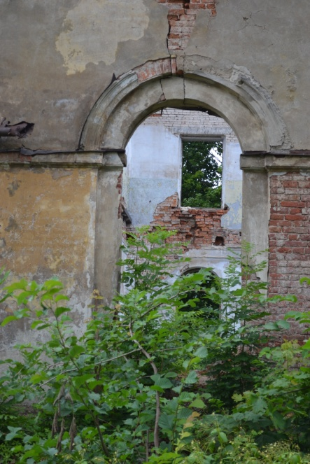  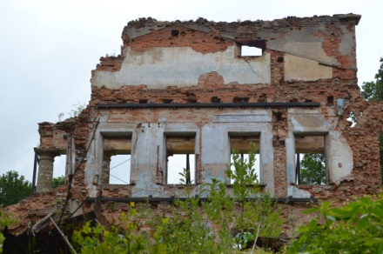  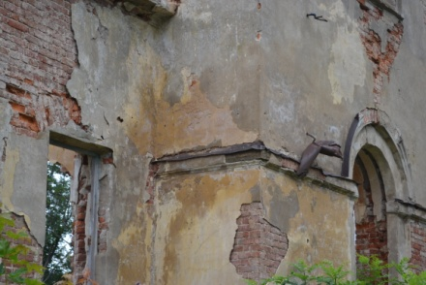  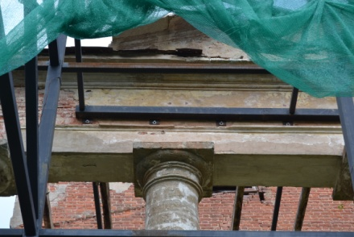  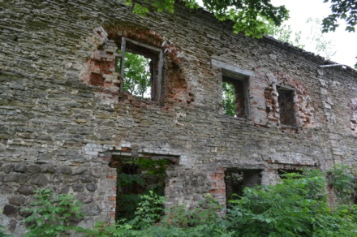  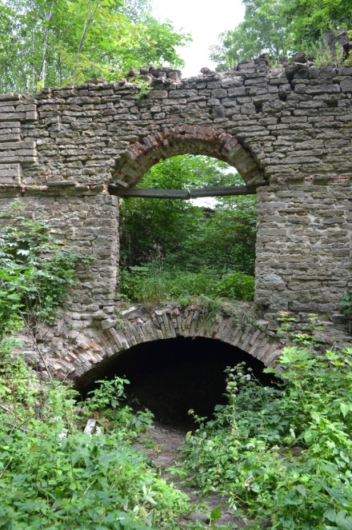  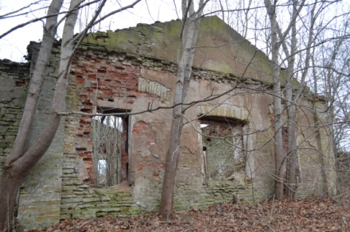  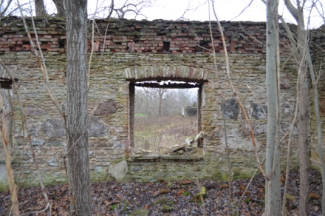  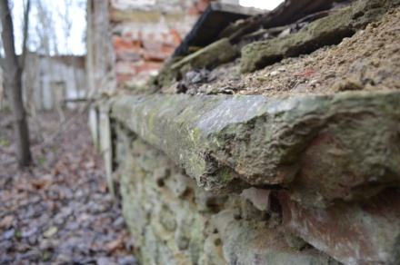  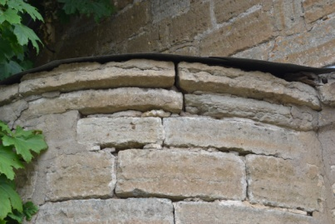  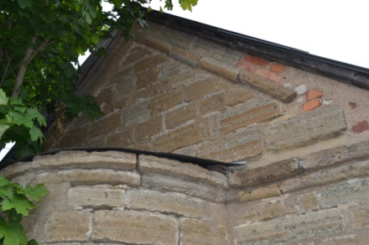
6. | Декоративно-художественная отделка интерьеров: | - Церковь Николая Чудотворца. 1888 г. Ворота:  материал и характер отделки стен - штукатура с росписью,  месторасположение, техника (роспись по штукатурке), характер и колористика росписей стен (на барабане – лики святых, на софитах изображены лики святых и растительный орнамент);  конфигурация (2 яруса), месторасположение, техника (резьба по дереву, роспись), характер и колористика алтаря. | 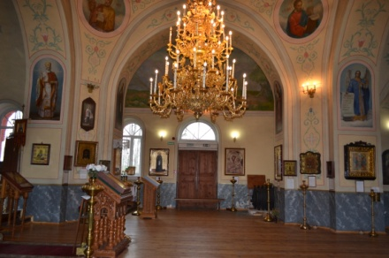  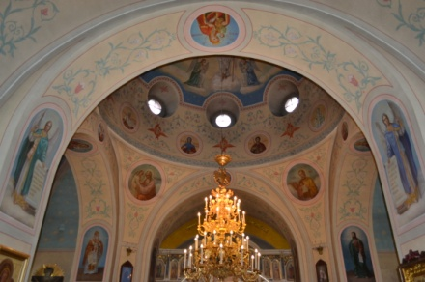  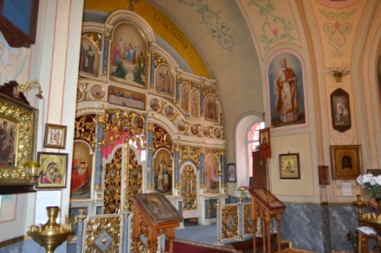

Предмет охраны может быть уточнен при проведении дополнительных научных исследований.

